**Схема маршрута учебного занятия**

**Площадка: ВФ НИТУ МИСИС**

**Тема: «Гармония науки и искусства. Химия и музыка»**

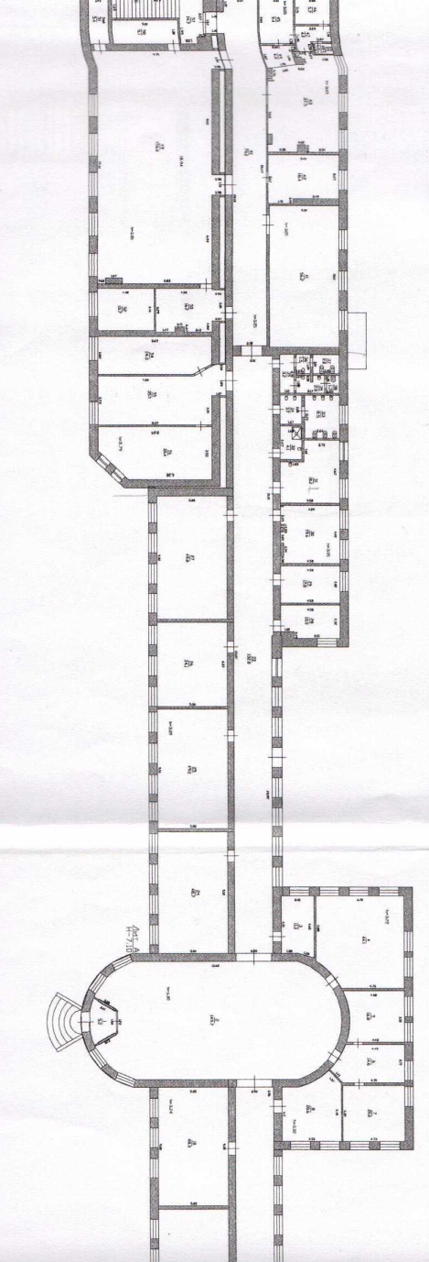

**Первый этаж**

**Вход**

**Этап 1.Цокольный этаж. Аудитория №35**

**Этап 2.Цокольный этаж . Химическая лаборатория. Аудитория №33**

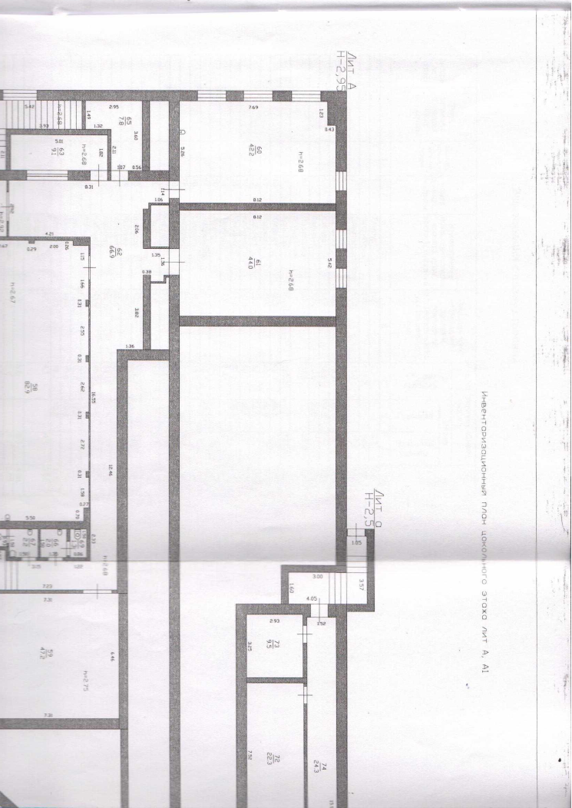

**Цокольный этаж**

**Ауд.35**

**Ауд.33**